Физкультурное развлечение «Снегодром»
Старшая группа.

Цель: приучать дошкольников к участию в совместных играх и развлечениях.
Задачи:
- удовлетворять физические потребности детей в движении;
- развивать ловкость, двигательную координацию, способность ориентироваться в пространстве;
- создать положительные эмоции у детей и радость от совместной двигательной деятельности.
Оборудование: Лыжи-2 пары,, мячи (диаметр 47 см.)-2 шт , ориентиры - конусы (яркого цвета), деревянные клюшки- 2 шт., пластмассовые шарики - 2 шт., флажок красного цвета ,обручи-4 шт., аудиооборудование, аудиозапись песни «Вечный двигатель» (сл. А. Усачева, А. Пинегина) и «Весёлый ветер» (муз. И. Дунаевского, сл. В. Лебедев – Кумач)
Ход досуга

Инструктор по ф.к.. Здравствуйте, ребята!
Пусть мороз трещит,
Вьюга в поле кружит.
Наши дошколята не боятся стужи.
Молодцы у нас ребята-
Сильные, умелые,
Дружные, веселые,
Быстрые и смелые.
Ребята, а вы готовы показать какие вы дружные, ловкие, умелые.
Дети. Да!
Инструктор ф.к.. . Все к соревнованиям готовы?
Дети. Да?
. Инструктор ф.к.. Только все ли вы здоровы?
Дети. Здоровы!
( На лыжах заходит Снеговик)
Снеговик. Вы слепили меня ловко
Вместо носа тут морковка,
Уголечки вместо глаз,
Шляпой служит старый таз.
Надоело мне стоять
Хочу тоже я играть .
Инструктор ф.к.. Конечно присоединяйся к нам. А сейчас дети послушайте загадку: «Две новые кленовые
Дощечки двухметровые,
На них поставишь две ноги
И быстро по снегу беги!»
Дети: Это лыжи.
Инструктор ф.к.. Правильно. А теперь приступим к эстафетам.
1.«Лыжники»
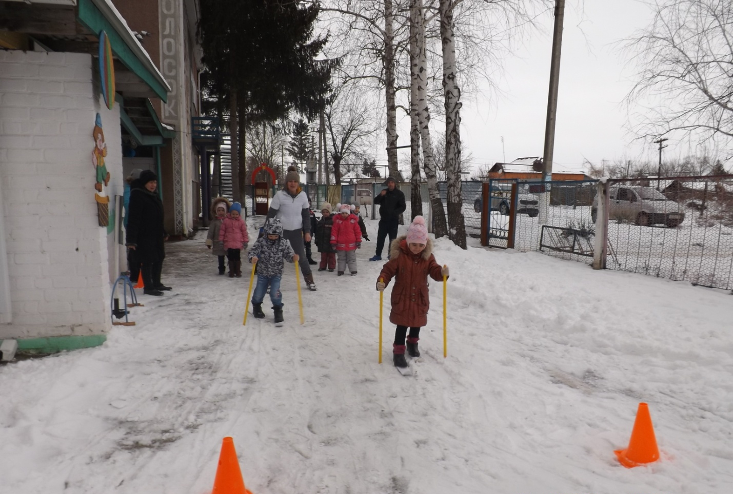

2. « Собери снеговика»
3. « Игра в хоккей».
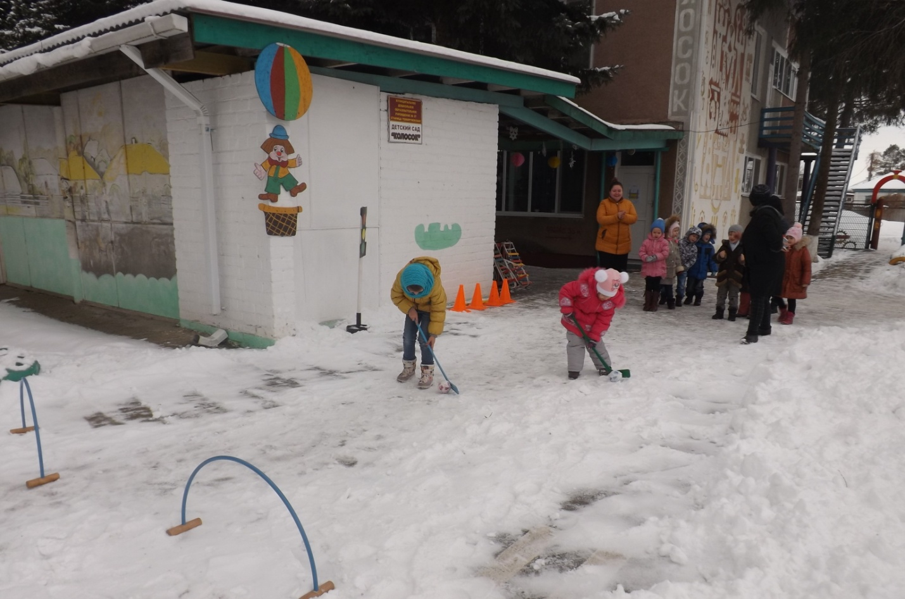
4. « Переправа на санках»
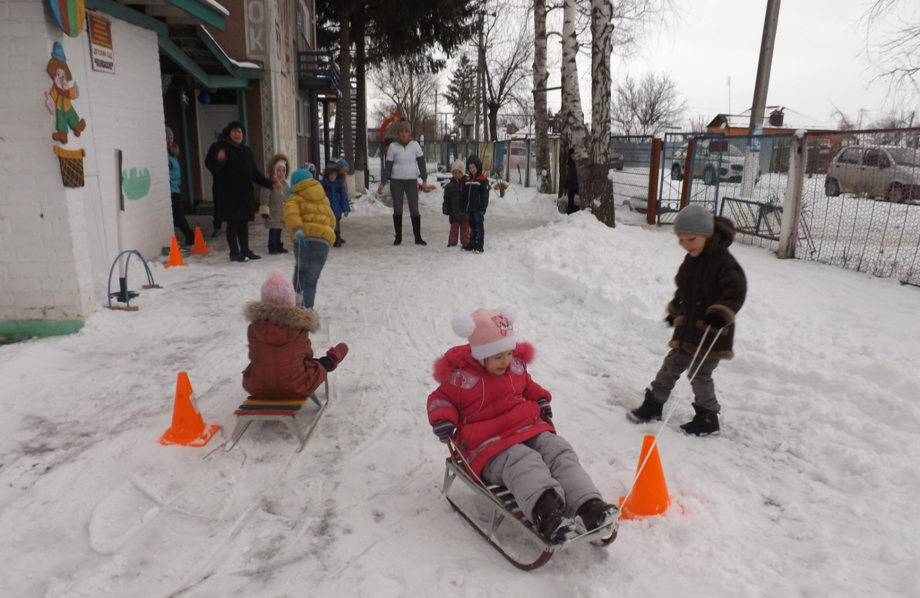
5. «Бег в валенках».
Снеговик: Я веселый снеговик
К играм с детства я привык.
Играть в снежки умею ловко
И держу свой нос морковкой.
Давайте весело играть
Снежками в друг друга бросать.
(Дети со снеговиком играют в снежки)
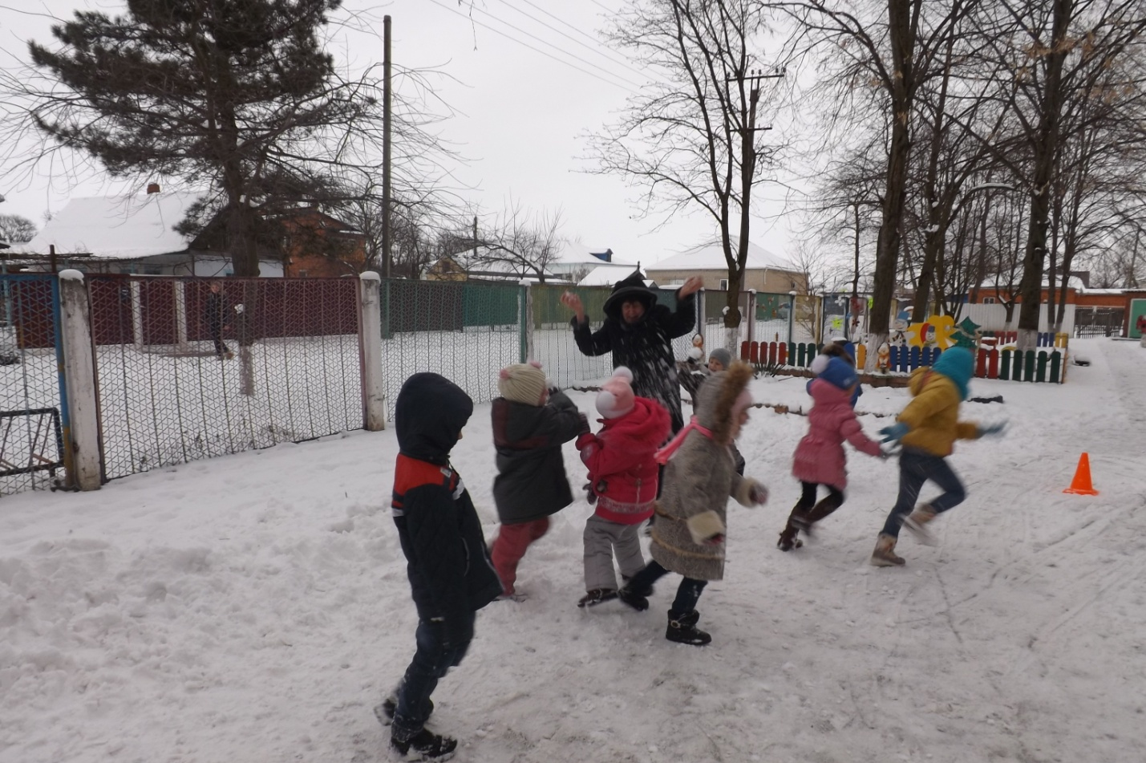
Снеговик. Ой, что-то мне стало жарко. Сейчас растаю.
Инструктор ф.к. Ребята Снеговичку нужен ветерок. Давайте все подуем на него.
(Дыхательное упражнение «Подуть на Снеговичка»)
Снеговик. Спасибо ребята, мне уже стало лучше. А теперь давайте с вами поиграем в мою любимую игру «Заморожу»
(Снеговик стоит в центре круга. Когда он произносит «Заморожу» и называет часть тела, то дети прячут эту часть тела ,чтобы он не успел дотронуться.)
Снеговик: Праздник веселый удался на славу
Я думаю, всем он пришелся по нраву
Прощайте, прощайте, все счастливы будьте,
Здоровы, послушны, меня не забудьте.

